Урок № 28

Дата проведення уроку 11.06.2020 року
Група : МШ-13
Професія: Муляр
Майстер в/н: Полехін М.Ф. вайбер: +380680803123 Е-маіl: nik.polekhin49@gmail.com
Тема програми: Самостійне виконання мулярних робіт 2-3 розрядів.
Тема уроку: Кладка глухих стін за однорядною системою перев’язування швів.
Мета уроку:
а) Навчальна: навчити учнів кладці глухих стін за однорядною системою перев’язування швів.
б) Виховна: виховувати трудову дисціплину та відповідальність.
в) Розвиваюча: розвивати раціональне мислення та творчисть.
Дидактичне забезпечення уроку: Опорний конспект, малюнки, відеоролик, силка.

Доброго дня!
Тема нашого сьогоднішнього уроку: «Кладка глухих стін за однорядною системою перев’язування швів. Важливість вивчення цієї теми складається в том що цей процес являється важливим і основним в будівництві.
Чім ми будемо займатися сьогодні? Безумовно кладкою глухих стін за однорядною системою перев’язування швів.
Но спочатку давайте згадаємо то, що ми вивчали на останнім уроці.
Поняття про ділянки і захватки
При організації праці мулярів їх необхідно забезпечити роботою протягом зміни. Для цього кожній ланці надають ділянку мурування (рис. ).
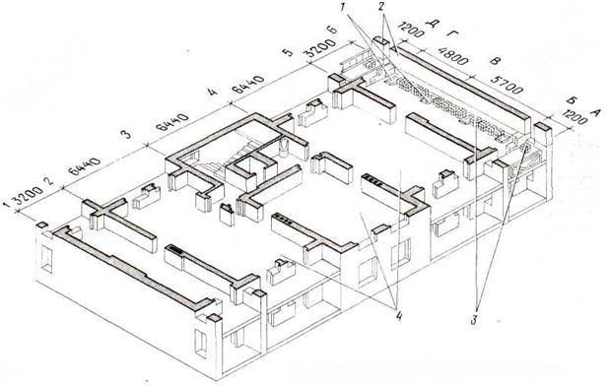
Рис. . Ділянка і захватна на поверсі будівлі, що зводиться: 1 - ящик з розчином; 2 — ділянка мурування; З — контейнер з цеглою; 4 - захватка
Така ділянка на висоту 1,2 м (один ярус) призначена для роботи ланки протягом зміни. Частина будинку, де працює бригада мулярів протягом зміни, називається захватною (рис).
Простір, у межах якого працює ланка або бригада з наданим їй інвентарем, пристосуванням, називається фронтом роботи. Для підвищення якості мурування використовують поосьову спеціалізацію ланок: кожна ланка працює на ділянках одних і тих самих осей на всіх поверхах будинку.
Будівництво односекційних будинків з однією сходовою кліткою ведуть однією захваткою (рис. ). Мурування першого ярусу стін завершують протягом зміни. У наступну зміну готують фронт робіт для мурування другого ярусу, тобто встановлюють помости, розставляють піддони з цеглою. Завершивши на частині будинку зведення третього ярусу, муляри монтують крупнопанельні перегородки кабін сантехнічних пристроїв, панелі міжповерхових перекриттів.
Після завершення монтажних робіт починають мурування ярусу стін наступного поверху, послідовність повторюється.
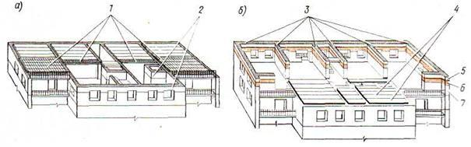
Рис. . Кам'яні і монтажні роботи при зведенні односекційних будинків:
а - при завершенні мурування поверху;
б — при закінченні монтажу перекриття нижче розташованого поверху;
1) завершення укладення плит міжповерхового перекриття; 2) завершення мурування 3-го ярусу стін; 3) цегляне мурування на частині захватки; 4) монтажні роботи на частиш захватки; 5) третій ярус мурування; 6) другий ярус мурування; 7) перший ярус мурування
Будівництво багатосекційних будинків здійснюють двома захватками (рис. ):
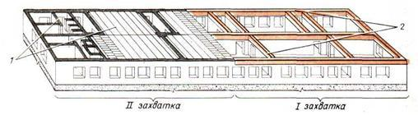

Мал Камяні і монтажні роботи при зведення багатосекційних будівель
1 — монтажні роботи (установка перегородок і панелей перекриття) ; 2 — завершення кладки на 1-ій захватці
- на І захватці відбувається кам'яне мурування;
- на II захватці - монтажні роботи.
Закінчивши мурування на І захватці, переходять на II, а монтажники - на І захватку. Така послідовність робіт зберігається при зведенні кожного поверху будинку.
При організації праці ділянками, захватками бригади мулярів зможуть досягти не тільки високої якості робіт, підвищення продуктивності праці, але й вчасної здачі об'єкта.
Надземну частину цегельних будівель зводять методом подовжньо-поперечних захваток. При цьому в поперечному напрямі будівлю розбивають на дві частини: на одній половині ведуть цегельну кладку, на іншій — монтаж збірних конструкцій (мал. ).
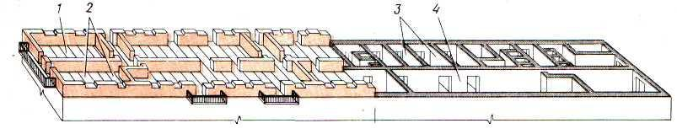Мал . КЛАДКА 1-го ЯРУСУ СТІН МЕТОДОМ ПОДОВЖНЬО-ПОПЕРЕЧНИХ ЗАХВАТОК 1 - цегельна кладка на 1 - ій захватці; 2 — установка підмостків на ΙΙ захватці; 3 — установка перегородок на ІΙΙ захватці; 4 — санітарно-технічні роботи на 4 захватці
Роботу виконують в наступному порядку: на I захватці — цегельна кладка, на II — установка підмостків і заготівля цегли, на III — монтаж великопанельних перегородок, санітарно-технічних кабін, на IV — санітарно-технічні і електромонтажні роботи.
Цегельну кладку на захватці (мал.) починають з подовжньої стіни, найбільш віддаленої від монтажного крану. Тут в одну зміну ведуть кладку, в другу переставляють підмостки і заготовляють матеріали кладок.
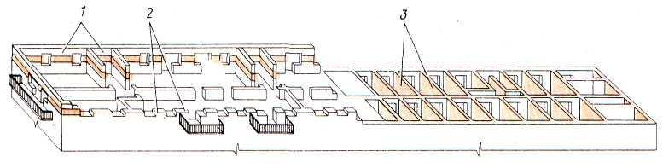
Мал. ЗАВЕРШЕННЯ ЧАСТИНИ КЛАДКИ, ЩО ВИКОНУЄТЬСЯ МЕТОДОМ ПОДОВЖНЬО-ПОПЕРЕЧНИХ ЗАХВАТОК НА ПЕРШІЙ ПОЛОВИНІ БУДІВЛІ
1 — завершення кладки на висоту поверху на 1 захватці; 2 ~ початок кладки стін 2-го ярусу на ΙΙ захватці; 3 — закінчення установки перегородок і санітарно-технічних кабін на ΙΙΙ і 4 захватках
Завершивши кладку на висоту трьох ярусів, мулярі переходять на II захватку. Одночасно з цим на IV захватці монтажники закінчують установку великопанельних перегородок і санітарно-технічних кабін. До моменту завершення кладки на II захватці| (мал. ) монтажники закінчують укладання плит міжповерхових перекриттів. Потім муляри і монтажники міняються місцями і в такому ж порядку продовжують роботу на наступному поверсі.
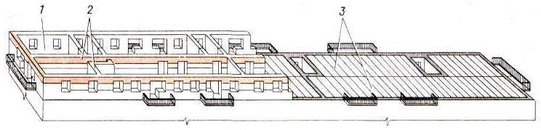
Мал ЗАВЕРШЕННЯ ЦЕГЕЛЬНОЇ КЛАДКИ, ВИКОНАНОЇ |МЕТОДОМ ПОДОВЖНЬО-ПОПЕРЕЧНИХ ЗАХВАТОК, НА ПЕРШІЙ ПОЛОВИНІ БУДІВЛІ
1 — завершення санітарно-технічних робіт на 1 захватці ; 2 — закінчення цегельної кладки на ΙI захватці; 3 — завершення робіт на 3і 4 захватках
Будівлі, що мають глухі протяжні стіни або стіни з невеликим числом отворів, зводять потоково-кільцевим методом. Будівля при цьому на захватки не розбивається (мал. ).
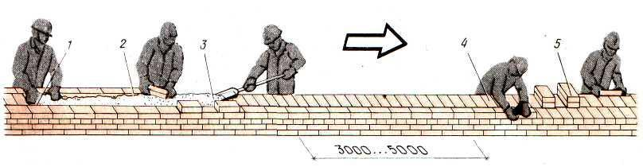
Мал . КЛАДКА ПОТОКОВО-КІЛЬЦЕВИМ МЕТОДОМ
1— укладання забутки; 2 і 4 — укладання внутрішньої і зовнішньої версти; 3 — підготовка ліжка розчину; 5 -~ розкладка цегли
Ланки мулярів , укладаючи один ряд цегли (при зведенні зовнішніх і внутрішніх стін), переміщуються по периметру будівлі так, щоб конструкція , що зводиться , знаходилась від них справа. «П'ятірки» мулярів рухаються один за одним на відстані 3...5 м. Новий ярус кладки мулярі починають після того, як попередня зміна встановить підмостки і розставить цеглу по периметру стін.
Цей метод застосовується лише при зведенні стін промислових, складських і комунальних будівель.
Питання для самоконтролю
- Що таке ярус ?
- Що таке захватка?
- Що таке фронт робіт?
- Які методи оганізації праці ви знаєте?
Організація праці ланками
Процес укладання цегли, який складається з багатьох робочих операцій, виконує ланка мулярів. Кожен робітник спеціалізується на певних операціях, що сприяє досконалому оволодінню раціональними прийомами їх виконання, поліпшенню якості і підвищенню продуктивності праці.
При роботі у ланці може бути від 2 до 5 чоловік у залежності від розмірів конструкції і складності робіт.
Комплект інструментів ланки мулярів
Інструмент і пристосування | двійка | трійка | четвірка | пятірка
Кельма | 2 | 3 | 4 | 4
Лопата для розчину | 1 | 2 | 2 | 3
Молоток кирочка | 2 | 3 | 3 | 3
Висок | 1 | 1 | 2 | 2
Рівень будівельний | 1 | 1 | 2 | 2
Розшивка | 2 | 2 | 4 | 4
Складний метр | 2 | 2 | 4 | 4
Кутник | 1 | 1 | 2 | 2
Порядівка | 2 | 2 | 4 | 4
Шнур-причалка (м) | 30 | 45 | 60 | 60
Рулетка | 1 | 1 | 1 | 1
Ящик для розчину (0,27 м³) | 4 | 4 | 6 | 6
Відро | 1 | 1 | 2 | 2
Правило | 1 | 1 | 2 | 2
Скоба або цвяхи для кріплення шнура-причалки | 2 | 2 | 4 | 4
Ланку "двійка", до складу якої входять мулярі четвертого (ведучий) і другого розрядів (підсобник), використовують для зведення будинків, фасади яких мають значну кількість архітектурних прикрас, для стін з великою кількістю прорізів, стін завтовшки у 1-1,5 цеглин (рис.).
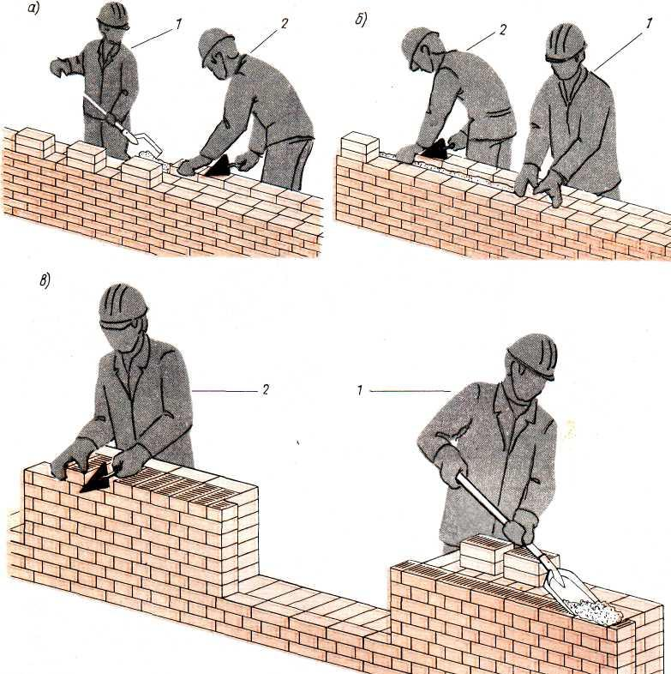
Рис. Мурування стін завтовшки у 1,5 цегли ланкою "двійка": а - зовнішньої ложкової версти, б - внутрішньої ложкової версти, в — внутрішньої версти і забутки
Розподіл технологічних операцій: ведучий муляр закріплює причалку для зовнішньої версти і починає укладати цеглу на підготовлений підсобником розчин. Підсобник розкладає цеглу і розстеляє розчин для мурування зовнішньої версти. Потім працюючі, рухаючись у зворотному напрямку, виконують мурування внутрішньої версти. Після закінчення мурування внутрішньої версти ведучий переставляє причалку для наступного ряду, підсобник мурує забутку, після чого вони разом закінчують забутку.
При муруванні простінків на одному із них муляр 2-го розряду розстеляє розчин і подає цеглу, а на другому простінку муляр 4-го розряду мурує. Потім вони міняються місцями і продовжують роботу.
Ланку "трійка" використовують для зведення стін завтовшки у 2 цеглини з менш складним архітектурним оформленням (рис. ).
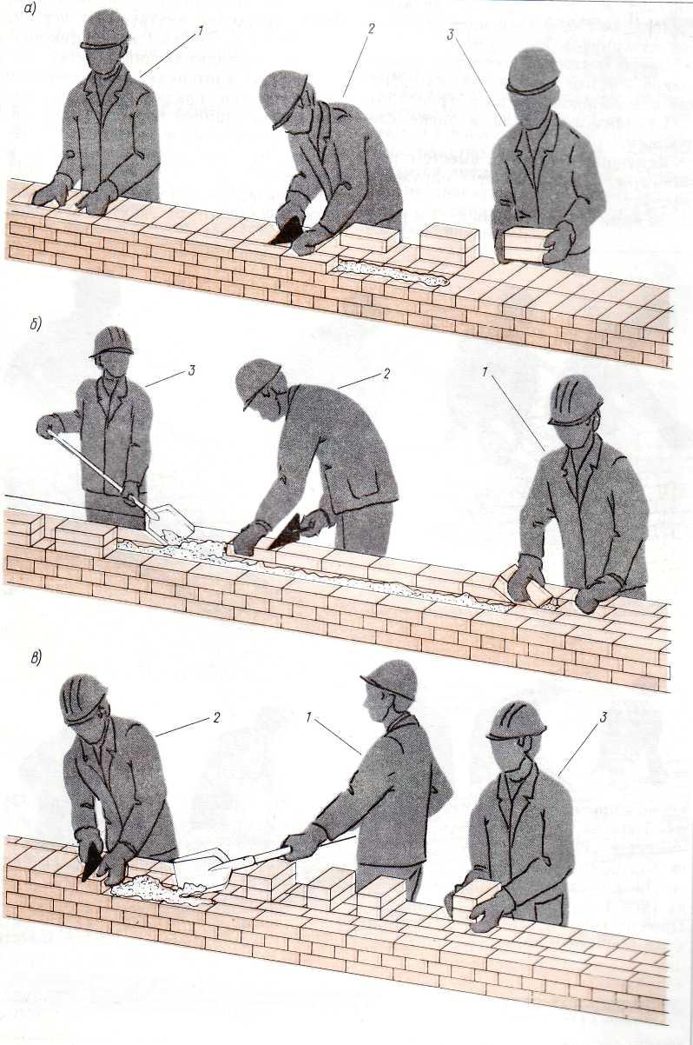
Рис Мурування стіни завтовшки у 2 цегли ланкою "трійка": а - зовнішньої ложкової версти, б - внутрішньої ложкової версти і внутрішньої половини забутки, в — зовнішньої тичкової версти
Перший муляр 2-го розряду розкладає цеглу і розчин. Муляр 4-го розряду, рухаючись слідом по фронту роботи, укладає подані матеріали у верстові ряди. Другий муляр 2-го розряду мурує забутку і допомагає першому муляру.
До ланки "четвірка" входять муляр 4-го розряду, муляр 3-го розряду і два мулярі 2-го розряду(рис)
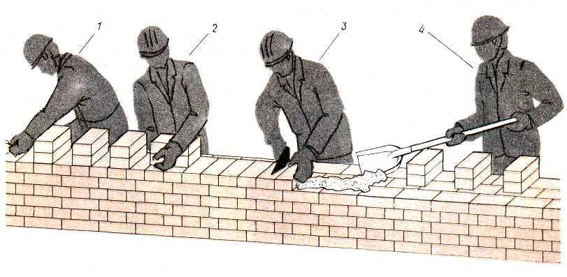
Мурування стіни в 2 цеглини ланкою "четвірка": 2 і 4 - муляр 2-го розряду, 1 -муляр 3-го розряду, 3 - муляр 4 розряду
Ланку "четвірка" застосовують при зведенні стін завтовшки у дві цеглини з одночасним облицюванням лицьовою цеглою. Перший муляр 2-го розряду подає муляру 4-го розряду цеглу, облицювальні вироби і розчин, який мурує зовнішню версту. Другий муляр 2-го розряду продає муляру 3-го розряду цеглу і розчин, який мурує внутрішню версту. Другий муляр 2-го розряду слідом за муляром 3-го розряду мурує забутку. Йому допомагає мурувати забутку муляр 3-го розряду. Ведучі муляри переставляють причалку та перевіряють якість кладки і облицювання.
Ланку "п'ятірка" (рис. ) використовують при муруванні стін завтовшки у дві цеглини і більше з невеликою кількістю прорізів.
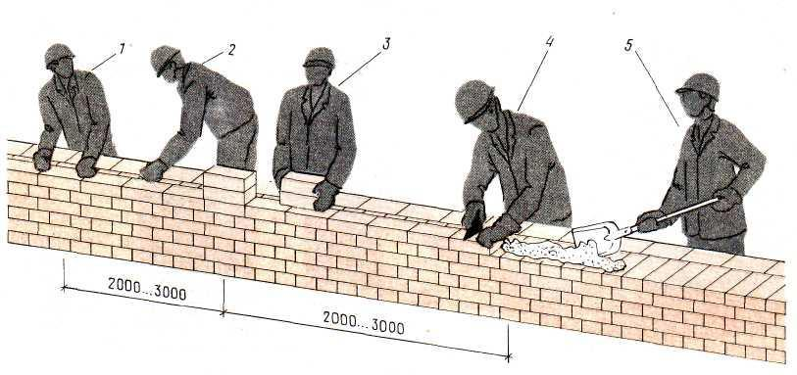
Рис. . Мурування стін завтовшки у 2 цегли ланкою "п'ятірка": 1 — укладання забутки, 2,4 - укладання внутрішньої і зовнішньої версти, 3 - підготовка розчинної постілі, 5 - розкладання цегли
Муляр 4-го і 2-го розрядів, працюючи як у ланці "двійка", обидва мурують зовнішню версту. За ними працює муляр 2-го розряду і муляр 3-го розряду, які, виконуючи ті ж операції, зводять внутрішню версту. Слідом за ними третій муляр 2-го розряду мурує забутку. При організації праці мулярів ланками "п'ятірка" потріно менше висококваліфікованих мулярів, ніж при роботі ланки "двійка". У ланках "п'ятірка" продуктивність праці вище порівняно з ланкою "двійка".
Дайте відповіді на запитання:
!. Як укладається зовнішня верста ланкою?
2. Як укладається забутка ланкою?
3. Як укладається внутрішня верста ланкою?
4. Що таке захватка?
5. Що таке ділянка?

Відповіді надіслати на мою електронну пошту або на сторінку в Вайбер або в
Телеграмм +380680803123 Nikolay_Polekhin
А тепер перейдемо до кладці глухих стін за однорядною системою перев’язування швів.

КЛАДКА СТІН З ЦЕГЛИ

ОРГАНІЗАЦІЯ
РОБОЧОГО
МІСЦЯ
ПІДБІР ІНСТРУМЕНТУ
ТА ПРИСТРОЮ

ПРИГОТУВАННЯ ЦЕМЕНТНОГО РОЗЧИНУ

НАВЕРСТУВАННЯ ЦЕГЛИ НА РОБОЧЕ МІСЦЕ

ПРИГОТУВАННЯ НЕПОВНОМІРНОЇ
ЦЕГЛИ

КЛАДКА СТІН З ЦЕГЛИ.

Перш ніж приступити до кладки ми повинні спочатку організувати своє робоче місце. Організація робочого місця повинна бути така, щоб дотримувалась безпека і зручність в роботі. Тобто весь матеріал повинен бути у зоні досягнення рук. Прийміть до уваги: що ми беремо лівою рукою – на лівої стороні, що беремо правою рукою – праворуч. І ще, пам’ятайте: що береться частіше складаємо ближче, що ріже – далі. Як ви думаєте, чому саме так?
Тому що при такої організації потрібно небагато часу і більше можна покласти цегли.
А тому ви зможете більше заробити грошей.
Після того, як ми організували своє робоче місце, перевірили справність інструменту, наділи спецодяг і захисну каску, можемо приступати до кладки. При кладці цеглу розміщують зліва а розчин праворуч. Робоча зона (70 см) розміщується між цеглою і розчином. Запас цегли повинен бути на 2-3 години роботи, а розчина на 40-45 хв. роботи. Розчинною лопатою накладаємо розчин для укладання першого ряду и розрівнюємо кельмою. Зовнішню версту першого ряду укладаємо тичковим рядом, з закладанням з обох сторін четвертинок Кладку ведемо справа наліво, методом «вприсик з підрізкою розчину», одночасно створюємо вертикальні шві (10 мм). Після того, як ми поклали зовнішню версту, таким же чином, тобто тичковим рядом укладаємо внутрішню версту. Після укладання першого ряду рівнем перевіряємо горизонтальність кладки, кутником контролюємо кути, рулеткою перевіряємо розмір конструкції.
Мурування стін з керамічних порожнистих каменів
При кладці стін з керамічних каменів з великим числом порожнеч дотримуються тих же загальних правил перев'язки, що й при кладці з цегли. При цьому кладку з каменів з поперечними щілиноподібними порожнечами виконують із застосуванням однорядної перев'язки.
Розміри керамічних порожистих каменів становлять 250×120×138 мм.
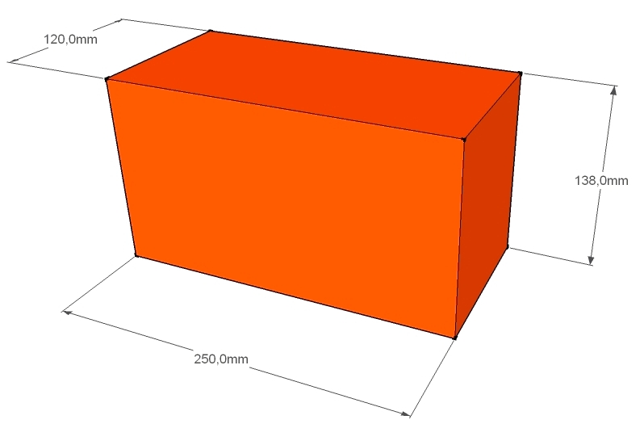
Застосовують також керамічні порожисті камені модульних розмірів і збільшені: 288×138×138, 250×250×138 мм.
Керамічні і силікатні камені розміром 250Х120Х138 мм використовують для кладки зовнішніх стін будівель. Крізні і некрізні порожнечі каменів підвищують теплозахисні властивості кладки. Це дозволяє зменшити товщину стін на 0,5 каменя.

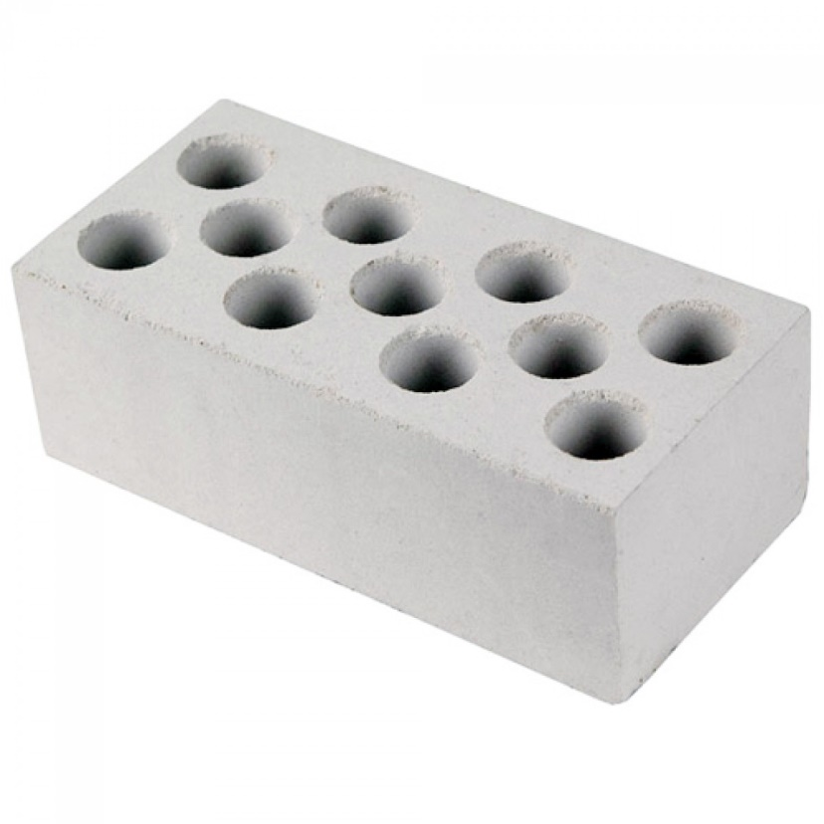
Керамічнимй камінь Силікатний камінь
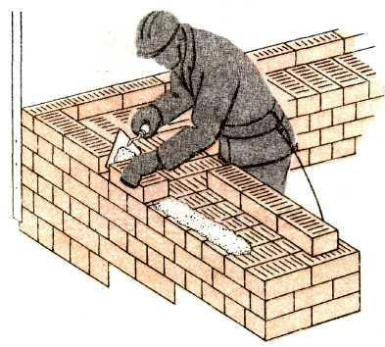
Укладають камені при вертикальному положенні порожнеч на розчинах рухливістю 7...8 см, що виключає затікання розчину в крізні порожнечі. Камені з некрізними порожнечами укладають пустотами вниз.
Кладку починають з тичкового ряду зовнішньої версти і ведуть по ланцюговій системі перев'язки швів, використовуючи порядовки і причалювання. Товщина горизонтальних і вертикальних швів така ж, як при цегельній кладці.
Кладку кутів незалежно від товщини стін починають з укладання ложком двох трьохчетвірок (мал. ). Далі зовнішню версту продовжують камені, укладені тичками. Для дотримання перев'язки тичкові версти обох рядів відокремлені четвірками.Другий ряд укладають без застосування неповномірного каменя.
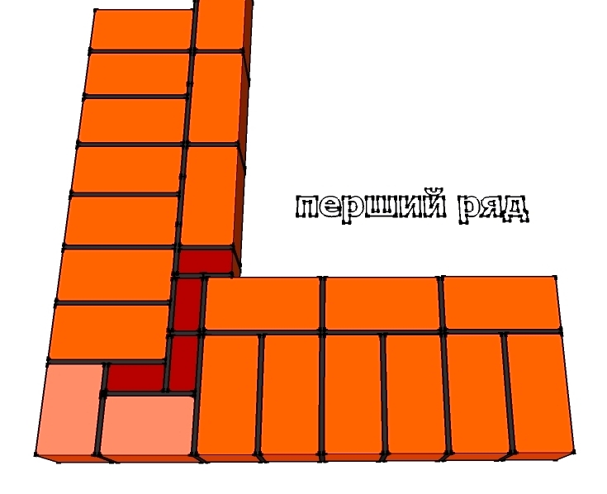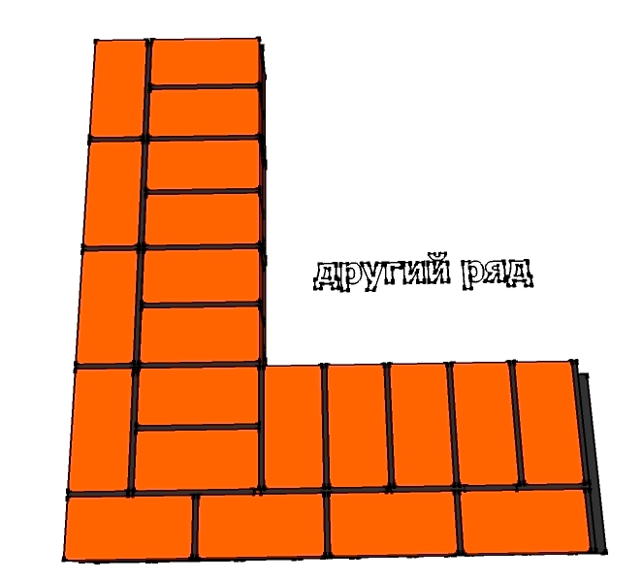
Рокладка каменю при кладці кута в півтори цеглини
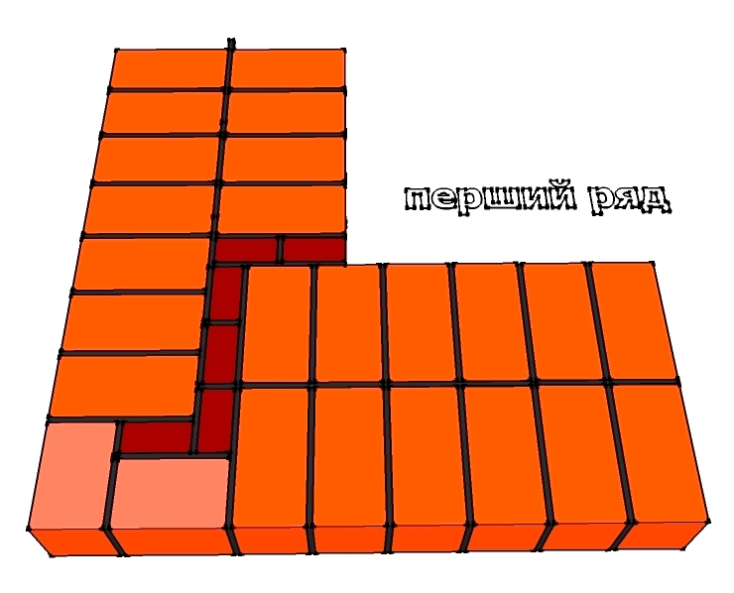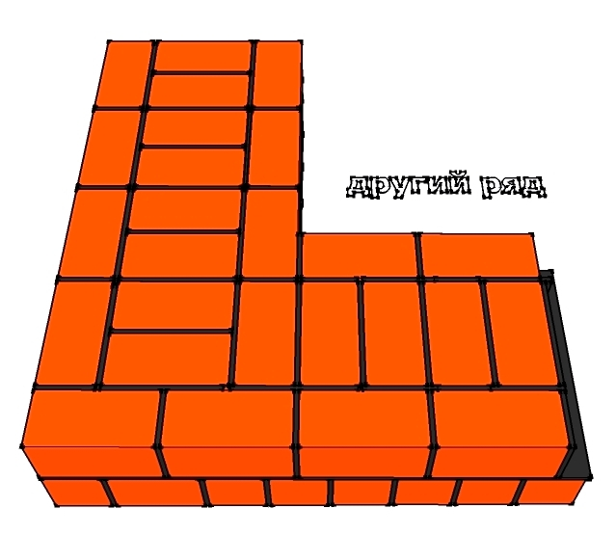
Рокладка каменю при кладці кута в дві цеглини
Кладку простінків (мал. ) починають із зовнішньої тичкової версти. У місцях виступів (чвертей) укладають четвірки. У другому ряду для дотримання перев'язки використовують неповномірні камені. У першому ряду простінків, з непарним числом каменів по ширині, в місцях укосів укладають трьохчетвіртки. Кладку другого ряду ведуть з дотриманням перев'язки, використовуючи неповномірні камені.
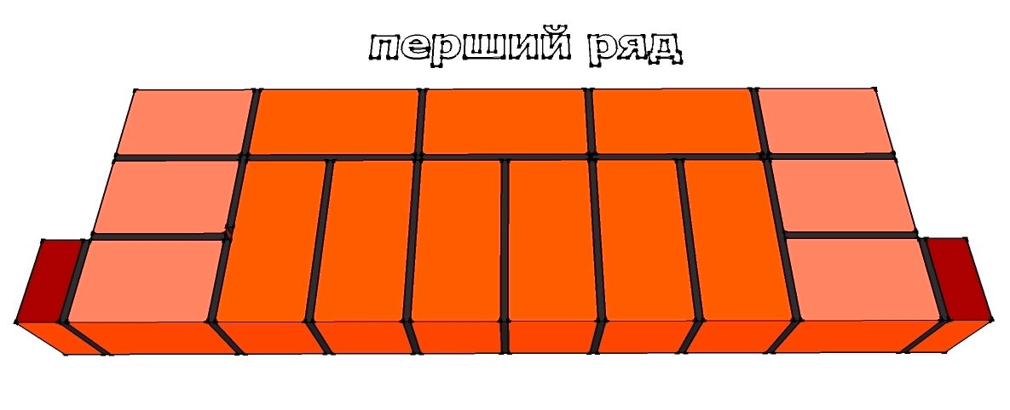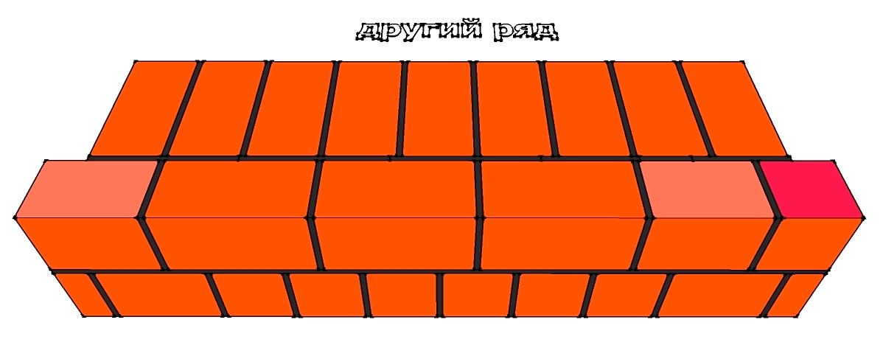
Простінок в півтори цеглини
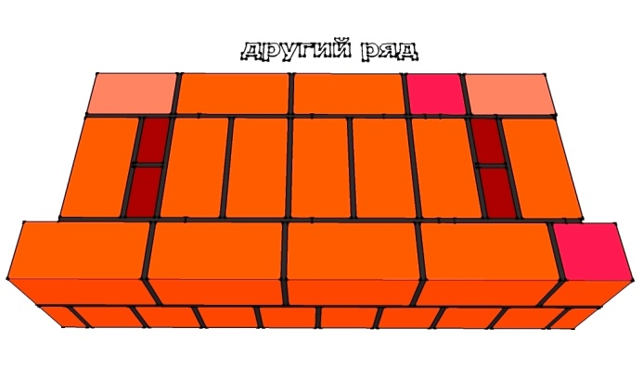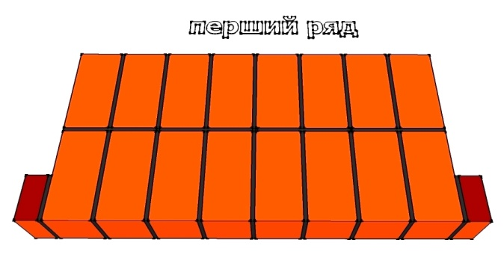

Простінок в дві цеглини
Кладку з керамічного і силікатного каменю ведуть ланкою «двійка».
У зв'язку з великою висотою каменів (138 мм) забутку не можна укладати звичайним способом, тому версти укладають у іншій послідовності: після зовнішньої версти спочатку кладуть забутковий ряд, а потім уже внутрішню версту. Кожну версту ряду (зовнішню, потім забутку й внутрішню версту) укладають особливим способом, при якому досягається гарне заповнення розчином поперечних швів і підвищуються як теплозахисні властивості кладки, так і її міцність.
Тичкову зовнішню версту викладають у такій послідовності (мал ). Муляр 2-го розряду надолужує камені тичками на обріз стіни з внутрішнього краю, розкладаючи їх на ложкові грані на відстані 30–50 мм один від одного. Щоб камені зручно було захопити, їх розташовують з незначним звисом.
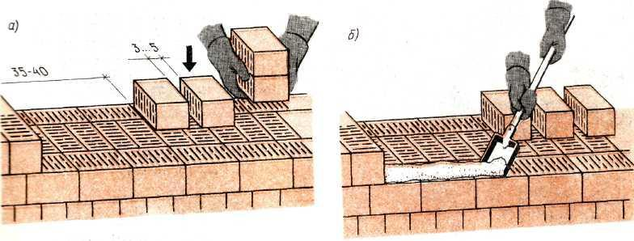
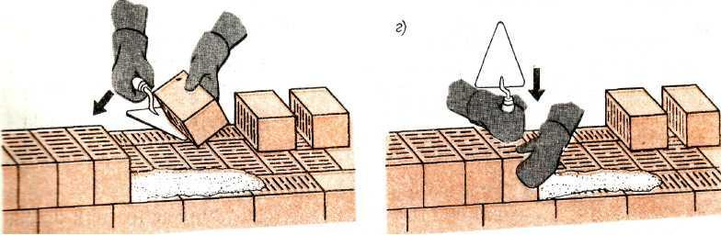

КЛАДКА ЗОВНІШНЬОЇ ВЕРСТИ ТИЧКОВОЇ а— розкладка каменя; б — розстилання розчину; в — укладання каменя; г — осадження каменю
Відстань між останнім покладеним у зовнішню версту каменем і першим, надолуженим, має становити не менше, ніж 350–400 мм. Муляр 2-го розряду розстеляє на стіні під зовнішню версту розчин на довжину 700–800 мм, відступаючи від краю стіни на 15–20 мм. Муляр 4–5-го розряду — розрівнює кельмою розчин на постілі, бере камінь рукою за ложкові грані, нахиляє його, й у цей же час накидає кельмою Г-подібно розчин на ложкову грань каменю.
Підтримуючи камінь кельмою, підносить його до місця укладання, повертає постіллю вниз і щільно притискає до раніше покладеного, осаджуючи натиском руки. Розчин, вичавлений 3–4 тичками, підрізає кельмою та скидає на кладку.
Ложкову зовнішню (мал. ) версту муляр 2-го розряду надолужує ложками на внутрішній половині стіни, розкладаючи порожнечами нагору. При цьому він витримує відстань 350–400 мм між останнім покладеним у зовнішню версту каменем і першим надолуженим. Муляр 4–5-го розряду, розрівнявши розчин по постілі для укладання двох-трьох каменів, лівою рукою бере камінь за дві бічні грані й підносить його до місця укладання, захоплює кельмою розчин із грядки й накидає його на тичкову грань каменю.
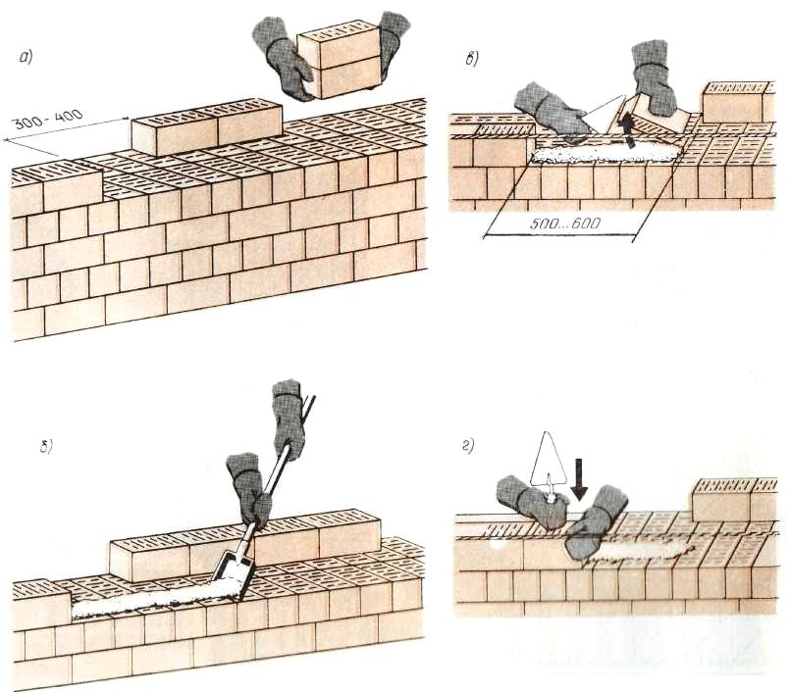
КЛАДКА ЗОВНІШНЬОЇ ЛОЖКОВОЇ ВЕРСТИ
а – розкладка каменю, б- підгонка розчинової постілі, в – накидання розчину на тичкову грань каменю, г – осаджування каменю
Укладання тичкового ряду забутки (мал, а). Перший муляр розкладає камені з невеликим звісом від краю стіни, впритул один до одного. Потім він готує постіль для горизонтального шва і розстилає розчин на розкладеному (наверстаному) ряді каменя. Другий муляр, розрівнявши кельмою розчин, двома руками бере камені, повертає їх і притискує до раніше укладених, осаджуючи натиском руки.
Укладання тичкового ряду внутрішньої версти (мал. , б) ведеться так само, як в забутці. Лише розкладку каменів ведуть посередині стіни і надлишки розчину після укладання 3—4 каменів підрізують кельмою за один прийом.
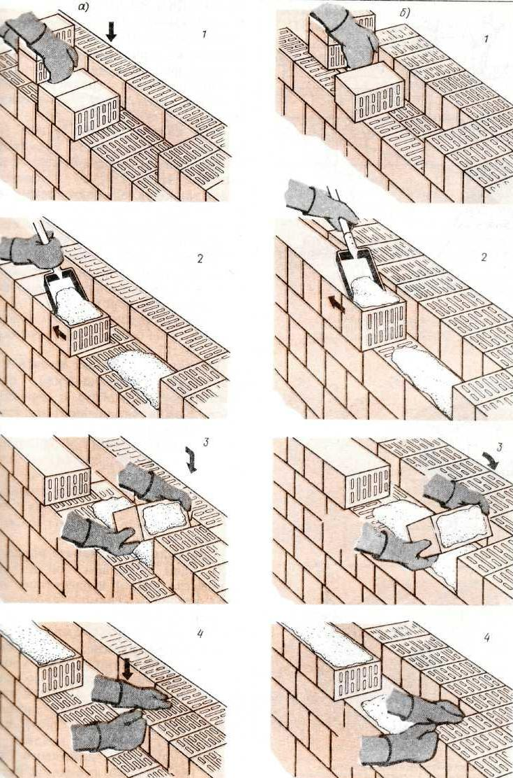
Кладка тичкового ряду забутки (а) , і внутрішньої тичкової версти (б)
а – розкладка каменю, б- підгонка розчинової постілі, в – накидання розчину на тичкову грань каменю, г – осаджування каменю
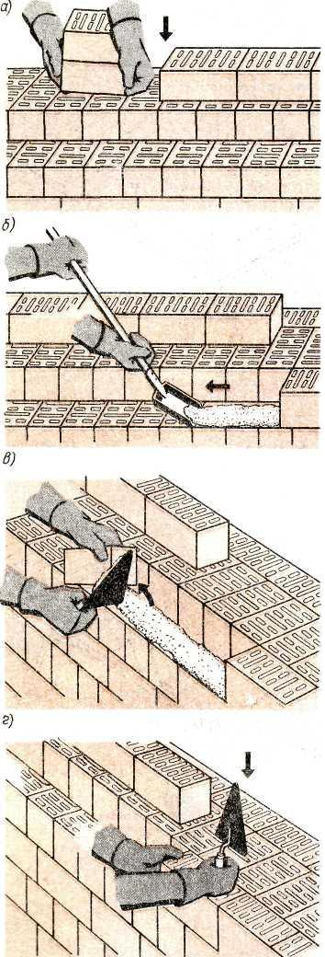Укладання ложкового ряду внутрішньої версти (мал. ) виконується тими ж прийомами, що і при зовнішній, але розкладку каменів ведуть посередині стіни.
Кладку з керамічного і силікатного каменю на відміну від цегляної кладки виконують інакше: спочатку викладають зовнішню версту, потім забутку, а потім внутрішню версту.
Грядку роблять зі стовщенням (гребенем), зверненим убік покладених каменів зовнішньої версти, для того, щоб розчину вистачило на часткове заповнення поздовжнього вертикального шва. Іншу грядку розчину каменяр накладає на надолужені камені. Провідний каменяр розрівнює розчин по постілі та укладає камені тими ж прийомами, як й у тичкову внутрішню версту.
Для кладки стін застосовують розчин рухливістю 7–8 см. Більш рідкий розчин буде затікати на лицьову поверхню стіни, забруднюючи її. Крім того, він заповнить порожнечі в каменях, що підвищить витрату розчину й приведе до погіршення теплотехнічних властивостей кладки.
Товщина горизонтальних швів кладки з пустотілих керамічних каменів повинна становити, так само як і при кладці з керамічної цегли, у межах висоти поверху в середньому 12 мм, середня товщина вертикальних швів — 10 мм. При цьому товщина окремих горизонтальних швів повинна бути не більше 15 і не менше 10 мм, а вертикальних — не більше 15 і не менше 8 мм. Усі шви в конструкціях стін і простінків повинні бути цілком заповнені розчином.

Тепер давайте переглянемо відеоролики і дамо відповіді на контрольні запитання:

https://www.youtube.com/watch?v=ixEuTRHunis

https://www.youtube.com/watch?v=df3d-1DaXNw

Контрольні запитання:

1. Сколько систем перевязок? 2. Розміри вертикальних і горизонтальних швів?
3. Як розпочинається кладка7
4. Розміри звичайної цегли?
5. Що таке забутка?
Відповіді надіслати на мою електронну пошту або на сторінку в Вайбер або в
Телеграмм +380680803123 Nikolay_Polekhin
Домашне завдання: Засвоїти технологію кладки глухих стін за однорядною системою перев’язування швів.

